Урок для начальных классов «Здоровое питание от А-Я».
Звучит музыка на экране
(заставка из передачи «История искусств вместе с Хрюшей и Степашей»)
Год за годом, век за веком создавались человеком
И картины, и скульптуры, чудеса архитектуры.
Здесь застывшие мгновения, здесь прекрасные творения,
Красота рождает чувства — вы попали в МИР ИСКУССТВА!
1. Вступление.
Удивителен и разнообразен мир красок, художники на холсте рисуют невероятные шедевры, используют огромное буйство оттенков.
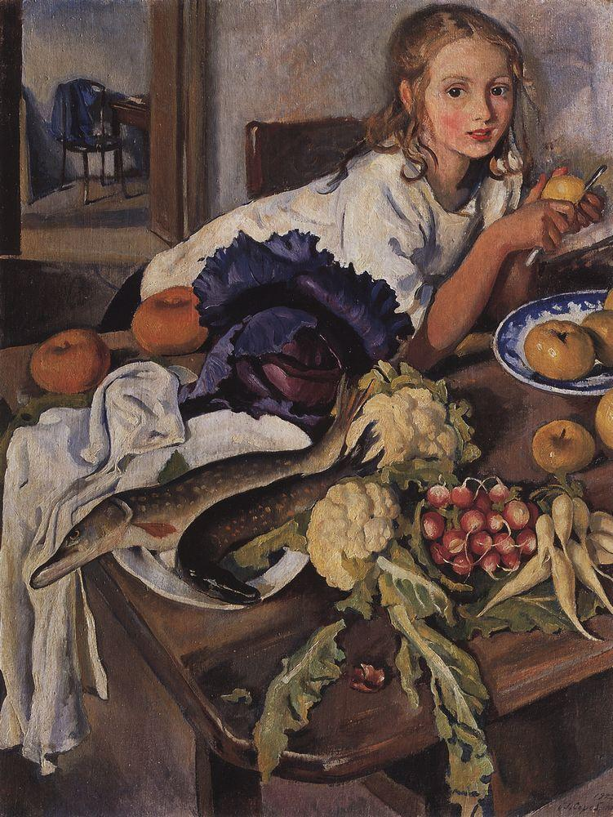
- Ребята, посмотрите на картину Зинаиды Серебряковой «Катя с натюрмортом» Что написал художник? Что он хотел выразить этим образом? (Дети отвечают)
- На картине изображена девочка, которая готовит кушать для себя или помогает маме по кухне.
- Да действительно, а теперь давайте внимательно посмотрим на продукты из которых готовит девочка. (Дети отвечают)
- Капуста, цветная капуста, щука (рыба), яблоки, редис, репа…

2. Подводим к теме урока.
- Как разнообразен мир продуктов, правда? (Дети соглашаются) Ребята, а если бы вы писали эту картину, какие бы добавили продукты?
Дети рассуждают, отвечают. Если дети называют продукты такие как, морковь, свёкла, сливы, баклажан, хлеб, сыр и т.д., тогда педагог отвечает:
- Прекрасно, ребята, а как мы можем назвать питание, которое состоит из продуктов, что вы назвали?
Подводим детей к теме. К тому, что мы будем говорить о здоровом питании.
Если дети называют: кока – кола, гамбургер, чипсы, кириешки т.п., то педагог спрашивает:
- Ребята, вы называете такие разные продукты, а на какие две категории мы их можем разделить. На полезные и вредные. (Отвечают дети) Когда мы говорим о полезности продуктов в нашей жизни, как это называется?
- ЗДОРОВОЕ ПИТАНИЕ!
- Верно, ребята, а зачем люди придумали такое словосочетание, действительно ли существует здоровое питание, и зачем оно нам. (Дети рассуждают, отвечают, учитель подводит ребят к тому, что это полезно)
- Ребята, а если я вам скажу, что продукты, как и краски художника, настолько разнообразны, что мы тоже можем писать картины!
-Я вам сейчас предлагают стать художниками своего собственного организма. Сегодня вы напишите свою картину здорового питания. Ну, что готовы быть художниками?
Ребятам, раздаётся шаблон (Прил. 1), где в течение урока они будут раскрашивать и разрисовывать, исследую свои пищевые привычки, образ собственного здорового питания. Шаблоны пока лежат на столах, у каждого ребёнка, пусть дети каждый сам молча пофантазируют, что будет на их картине, ну а пока…
3. Интерактивная викторина «Здоровое питание от А – Я»
Ребята, мир продуктов настолько разнообразен, предлагаю упорядочить немного, какие у вас есть варианты?
- Только овощи, только фрукты, молочные продукты, злаковые культуры, напитки, ягоды…
- Вы такие умницы, но вы точно знаете, что все эти продукты нужны нашему организму, давайте возьмём из каждой группы понемногу и упорядочим от
А до Я…
Для этого я предлагаю вам пройти интерактивную викторину. Внимание на экран.
(Авторский ролик – викторина «Здоровое питание от А-Я).
Ссылка: https://youtu.be/4NcCuwhbjnw
4. Работа в группах.
- Ребята, объединитесь, пожалуйста, в группы и вспомните ещё раз те продукты, которые мы сейчас с вами называли. Запишите всё в наш алфавит, здорового питания.
(Выдаётся лист (Прил. 2) Дети работают в группах, друг другу подсказывают).
- Поднимите руку, та группа, которая заполнила весь алфавит? На какую букву у вас возникли затруднения.
На букву Ю (Юзу – разновидность мандарина);
На букву Э (Эстрагон – трава, её ещё называют тархун, вы наверняка любите такой напиток).
(Если ребята 3-4 класс, им предлагается найти значение этих слов самостоятельно в интернете.)
5. Работа с картиной индивидуальная.
- Теперь возьмите свои картины, на которых будет изображён натюрморт и нарисуйте из этого алфавитного списка три самых любимых продукта на тарелочке. (Дети работают и осмысливают, какой продукт им больше нравится.)
6. Подвижная игра (Позволяет определить интересы одноклассников и сопоставить со своими, можно использовать, как физкультминутку).
- Мне очень хочется узнать о ваших полезных привычках и о том, какие продукты здорового питания вы употребляете.
Итак, поменяйтесь местами те, кто:
- любит апельсиновый сок;
- пьёт воду по утрам;
- любит овсяные хлопья с молоком;
- кушает кашу или суп с тыквой;
- добавляет в творог ягоды или фрукты;
- обожает салат из помидоров и огурцов;
- и т.п.
7. Самостоятельная работа.
- Благодарю вас, ребята, за честные ответы, и как мы с вами сказали мир полезных продуктов настолько разнообразен, что не хватит одного алфавита. Давайте вы снова объединитесь в группы (можно фронтально), и напишите ещё полезные продукты, о которых мы не говорили сегодня, к каждой букве алфавита.
(Дети самостоятельно добавляют, рассуждают о полезности, педагог подходит к каждой группе, комментирует, проверяет орфографию.)
Если есть в классе детки ОВЗ, можно дать им картинку, где нужно написать название знакомых продуктов (Прил. 3).
8. Работа с картиной.
- Ребята, вы дополнили алфавит здорового питания, теперь у вас ещё больше продуктов. Заполните кувшин на вашей картине, тем полезным напитком, который есть в вашем алфавите.
И дорисуйте свой натюрморт, положив на тарелочку, только те продукты, которые вы употребляете из нашего алфавита, и которые хотели бы попробовать.
(Дети дорабатывают свои рисунки).
9. Работа со смыслом фраз.
- Ребята прочитайте выражения, которые пишут врачи о здоровом питании. (Если дети ещё плохо читают, то учитель может сделать это сам)
1. "Наша пища должна быть нашим лекарством, а наше лекарство должно быть нашей пищей"
2. "Человек есть то, что он ест"
3. "Питаться - это необходимость, но разумно питаться - это искусство"
- Как вы понимаете эти слова? (Обсуждение)
- Ребята, предлагаю вам наклеить на свою картину, то высказывание о здоровом питании, которое вас больше всего вдохновило.
(Дети вырезают из Листа 4 фразу и наклеивают на линию на картине).
10. Демонстрация рисунков.
- Дорогие мои друзья, сегодня мы с вами были самыми настоящими художниками. У каждого получился замечательный, свой, индивидуальный шедевр, который отражает ваши основы правильного питания. Расширяйте, дополняйте и делайте ваши картины более яркими, пусть они висят на ваших кухнях и вдохновляют на правильное питание.
- Давайте мы повесим ваши натюрморты на доску, у нас получится самая настоящая картинная галерея «Здорового питания».
Демонстрация работ, дети могут рассказать о своих полезных привычках, описать картины.
11. Онлайн- экскурсия или видеоролик.
Ребята, а я предлагаю заглянуть в Третьяковскую галерею и увидеть шедевры русских художников, которые с огромным удовольствием писали натюрморты и оставили нам великое культурное наследие.
(Можно использовать онлайн – экскурсию https://www.tretyakovgallery.ru/?lang=ru )
Или видеоролик «Натюрморты великих художников» - 1 мин. (авторский)
Ссылка: https://youtu.be/UEqGhYalzY4

12. Рефлексия.
- Ребята, у меня в вазе лежат буквы алфавита, давайте вытянем три буквы и опишем наш урок прилагательными (признаками предмета) на эту букву, например:
П – познавательный, полезный…
М – мгновенный, мудрый…
А – аппетитный, абстрактный…
(Дети вытягивают и описываю урок.)

13. Так же можно после урока организовать познавательную экскурсию в Музейный комплекс имени И.Я. Словцова в картинную галерею, рассмотреть картины, где изображены продукты.

Прил. 1
Прил. 2

Прил. 3
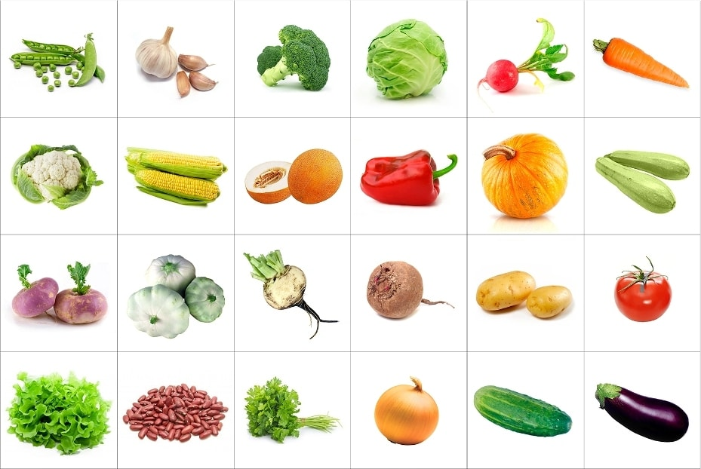
Подпиши название овощей.
Прил. 4
"Наша пища должна быть нашим лекарством, а наше лекарство должно быть нашей пищей"
"Человек есть то, что он ест"
"Питаться - это необходимость, но разумно питаться - это искусство"
"Наша пища должна быть нашим лекарством, а наше лекарство должно быть нашей пищей"
"Человек есть то, что он ест"
"Питаться - это необходимость, но разумно питаться - это искусство"
"Наша пища должна быть нашим лекарством, а наше лекарство должно быть нашей пищей"
"Человек есть то, что он ест"
"Питаться - это необходимость, но разумно питаться - это искусство"

